МИНИСТЕРСТВО НАУКИ и высшего образования РОССИЙСКОЙ ФЕДЕРАЦИИ

«НОВОСИБИРСКИЙ ГОСУДАРСТВЕННЫЙ ТЕХНИЧЕСКИЙ УНИВЕРСИТЕТ»
_______________________________________________________________________

Кафедра вычислительной техники



Лабораторная работа №8
по дисциплине: « Теория формальных языков и компиляторов »
«Семантика языков программирования. Типы данных. Виртуальные машины, интерпретирующие псевдокод. »
Вариант: 514515325
Имя системы правил: lab8vladimirov

Выполнил: Проверил:
Студент гр. « АВТ-341 », « АВТФ » « Малявко А.А. »
Владимиров А.В. «___» .05.2026 г.
_________________ _________________
(подпись) (подпись)

Новосибирск 2026
Содержание
1.Цель работы 3
2.Задачи, возникающие при интерпретации псевдокода 3
3.Описание грамматики 3
4.Описание структур данных и алгоритмов совокупности действий 4
5.Видимые\редактируемые правила 13
6.Результаты тестирования разработанного транслятора 13
7.Выводы 15

1.Цель работы
Изучение семантических свойств объектов транслируемой программы, методов их выявления и использования, типов данных и методов контроля типов, областей видимости переменных, локальных и нелокальных сред ссылок, способов передачи параметров, приобретение навыков разработки элементов виртуальной машины для интерпретируемого языка.

2.Задачи, возникающие при интерпретации псевдокода
Виртуальная машина при интерпретации псевдокода может столкнуться со следующими задачами:
1. Трансляция псевдокода в байт-код. Виртуальная машина может использовать байт-код вместо кода на конкретном языке программирования для более эффективной интерпретации. Поэтому, в первую очередь, виртуальная машина может столкнуться с задачей трансляции псевдокода в байт-код.
2. Разрешение неоднозначности. Как и в интерпретации псевдокода обычным способом, виртуальная машина может столкнуться с проблемой неоднозначности интерпретации некоторых инструкций. В этом случае, необходимо прояснить недостаточно ясные части псевдокода для корректной интерпретации.
3. Обнаружение ошибок и их исправление. Виртуальная машина может определять ошибки в псевдокоде (например, обращение к несуществующей переменной), а также обрабатывать и исправлять их для более корректной интерпретации псевдокода.
4. Управление памятью. Виртуальная машина может управлять памятью, необходимой для выполнения программы, и назначать ее различным инструкциям псевдокода. Это может включать создание и удаление переменных, объектов и других данных в памяти.
5. Обработка исключений. Псевдокод может описывать алгоритмы, которые могут генерировать и обрабатывать исключения. Виртуальная машина может обрабатывать эти исключения и определять, какие действия необходимо выполнить при возникновении определенных исключительных ситуаций.

3.Описание грамматики
Правило | Определение | Примеры
Идентификаторы | <бБ><пЦ><бБ> | x123y N1n a0B xY
Константы | целые по основаниям 3, 7 и 10; вещественные; строковые и символьные | 0.12 102x3 112x7 1123456x7 ‘a’ ‘b’ ‘_’ ‘4’ ‘*’ “” “NSTU” “nstu”
Оператор присваивания | $ ( <И> , <В> ) ; | $(int x1y,10);  $(x1y,10);
Оператор типизации | @ <Тип> <И> ; | @ int x1y;  @ string a2j;
Условный оператор | when <В> <ОБ> [ else <ОБ> ] | when n0n > 0 {  $(r0r, r0r + i0i)  } else {  $(r0r, m0m);  }
Оператор цикла | foreach ( <И> in <K> : <K> [ : K ] ) <ОБ> | foreach (i0i in 1 : 10 : 2) {  $(r0r, r0r + i0i);  }
Оператор переключателя | choice <В> option <К> : <ПО> [ fin ; ] [ option … ] … [ nooption <ПО> ] end | choice r0r  option 1 : { $(r0r, 100); } fin;  option 2 : { $(r0r, 200); }  nooption {  $(r0r, 0);  }  end
Объявление функций | [ <Тип> ] ( [ <АргЛист> ] ) <Тело> | s001X = int (int n0n, int m0m){  $(int r0r, 0);  return r0r;  }
Комментарий | // <text> \r\n | // hello world
Пробел | \r, \n, \t, ‘ ‘

4.Описание структур данных и алгоритмов совокупности действий
Виртуальная машина выполняет псевдокод в формате тетрад `<Код><Оп1><Оп2><Рез>`, хранящийся в массиве `pseudo`. Каждая тетрада содержит код операции, два операнда и поле результата. Значения переменных (включая временные `t0`, `t1` … и пользовательские идентификаторы) размещаются в ассоциативном массиве `semanticMemory`. Ошибки выполнения накапливаются в массиве `semanticErrors`. Для поддержки функций используются таблица `vmFunctions` (имя → стартовый индекс и число параметров), стек вызовов `vmCallStack`, а также временное хранилище аргументов `vmPendingArgs`. Переходы по меткам обслуживаются таблицей `vmLabels`, построенной по тетрадам с кодом `LABEL`.

Перед запуском виртуальная машина очищает все структуры данных (`clearVirtualMachine`), строит таблицу меток (`buildVmLabels`) и таблицу функций (`buildVmFunctions`). При отсутствии явно объявленных функций (инструкций `DECLARE`) все неслужебные метки считаются точками входа. Далее выполнение начинается либо с первой найденной функции, либо с нулевой тетрады (если функций нет). Управление осуществляется через указатель текущей тетрады `currentIp`. В основном цикле интерпретатор последовательно извлекает тетраду и передаёт её в `executePseudoCommand`, которая реализует семантику каждой операции:
- `LABEL` – служит маркером позиции для таблицы меток.
- `=` (присваивание) – вычисляет значение первого операнда и сохраняет его в переменную-результат.
- Арифметические и логические операции (`+`, `-`, `*`, `/`, `>`, `<`, `>=`, `<=`, `==`, `!=`, `&&`, `||`) – извлекают значения операндов из памяти, выполняют операцию, проверяют деление на ноль и совместимость типов, результат сохраняют во временную переменную или указанный приёмник.
- Условный переход `JmpF` – проверяет значение условия; если оно ложно (равно 0), передаёт управление на метку из второго операнда.
- Безусловный переход `Jmp` – передаёт управление на метку.
- cast – приводит значение первого операнда к типу, указанному во втором операнде (`int`, `float`, `string`, `char`), результат сохраняет в переменную-результат.
- param – помещает значение операнда в стек ожидающих аргументов `vmPendingArgs`.
- `call` – извлекает из стека аргументы, проверяет существование функции, сохраняет контекст (адрес возврата и память вызывающей функции) в `vmCallStack`, создаёт новую локальную память, инициализирует параметры как `p0`, `p1`, … и передаёт управление на начало вызываемой функции.
- `return` – снимает со стека вызовов контекст, восстанавливает память вызывающей функции, сохраняет возвращаемое значение в специальную переменную `__return` и переходит по сохранённому адресу возврата.
В процессе выполнения проверяются следующие ошибки: деление на ноль, использование неинициализированной переменной, несовместимость типов операндов, переход на несуществующую метку, вызов необъявленной функции, недостаточное количество аргументов, а также превышение лимита шагов (предотвращение бесконечного цикла). При обнаружении ошибки в `semanticErrors` добавляется соответствующее сообщение, и выполнение останавливается. По окончании работы машина возвращает признак успешности, а функция `printSemanticErrors` формирует строку с отчётом (либо «Выполнение завершено без ошибок», либо список ошибок) и отправляет её в окно вывода ВебТрансБилдера через `toPFR`.
Фрагмент расширения для действий:
// Глобальные структуры ВМ
var semanticMemory = {};
var vmLabels = {};
var vmFunctions = {};
var vmCallStack = [];
var vmPendingArgs = [];
var semanticErrors = [];
var currentIp = 0;
var currentFunction = null;

// Очистка всех данных ВМ перед запуском
function clearVirtualMachine() {
semanticMemory = {};
vmLabels = {};
vmFunctions = {};
vmCallStack = [];
vmPendingArgs = [];
semanticErrors = [];
currentIp = 0;
currentFunction = null;
}

// Построение таблицы меток (LABEL)
function buildVmLabels() {
for (var i = 0; i < pseudo.length; i++) {
var cmd = pseudo[i];
if (cmd.code === "LABEL") {
var labelName = cmd.op1;
if (vmLabels.hasOwnProperty(labelName)) {
addSemanticError("Повторное объявление метки: " + labelName);
} else {
vmLabels[labelName] = i;
}
}
}
}

// Построение таблицы функций (необязательно, ошибки не вызываем)
function buildVmFunctions() {
// Ищем инструкции DECLARE
for (var i = 0; i < pseudo.length; i++) {
var cmd = pseudo[i];
if (cmd.code === "DECLARE") {
var funcName = cmd.op1;
var paramCount = parseInt(cmd.op2, 10);
if (isNaN(paramCount)) paramCount = 0;
if (vmLabels.hasOwnProperty(funcName)) {
vmFunctions[funcName] = {
startIndex: vmLabels[funcName],
paramCount: paramCount
};
}
}
}
// Если DECLARE отсутствуют, попробуем использовать все неслужебные метки как функции
if (Object.keys(vmFunctions).length === 0) {
for (var label in vmLabels) {
if (!/^Label(F|End|Start|SwitchEnd|Next)/.test(label)) {
vmFunctions[label] = {
startIndex: vmLabels[label],
paramCount: 0
};
}
}
}
}

// Проверка наличия семантических ошибок
function hasSemanticErrors() {
return semanticErrors.length > 0;
}

function addSemanticError(msg) {
semanticErrors.push(msg);
}

// Получение значения переменной
function getValue(name) {
if (name === undefined || name === "_") return undefined;
if (!isNaN(name) && typeof name !== "string") return name;
if (typeof name === "string" && /^-?\d+(\.\d+)?$/.test(name)) return parseFloat(name);
if (semanticMemory.hasOwnProperty(name)) {
return semanticMemory[name];
} else {
addSemanticError("Использование неинициализированной переменной: " + name);
return undefined;
}
}

function setValue(name, value) {
if (name === undefined || name === "_") return;
if (value === undefined) {
addSemanticError("Попытка присвоить неопределённое значение переменной " + name);
return;
}
semanticMemory[name] = value;
}

function isNumericValue(val) {
return typeof val === "number" && !isNaN(val);
}

// Выполнение одной тетрады
function executePseudoCommand(cmd, ip) {
var code = cmd.code;
var op1 = cmd.op1;
var op2 = cmd.op2;
var res = cmd.res;

if (code === "LABEL") {
return ip + 1;
}
if (code === "=") {
var val = getValue(op1);
if (val !== undefined) setValue(res, val);
return ip + 1;
}
if (code === "+" || code === "-" || code === "*" || code === "/" ||
code === ">" || code === "<" || code === ">=" || code === "<=" ||
code === "==" || code === "!=" || code === "&&" || code === "||") {
var left = getValue(op1);
var right = getValue(op2);
if (left === undefined || right === undefined) return ip + 1;
var result;
if (code === "+") {
if (isNumericValue(left) && isNumericValue(right)) result = left + right;
else addSemanticError("Операнды не числа: " + op1 + " " + op2);
} else if (code === "-") {
if (isNumericValue(left) && isNumericValue(right)) result = left - right;
else addSemanticError("Операнды не числа");
} else if (code === "*") {
if (isNumericValue(left) && isNumericValue(right)) result = left * right;
else addSemanticError("Операнды не числа");
} else if (code === "/") {
if (isNumericValue(left) && isNumericValue(right)) {
if (right === 0) addSemanticError("Деление на ноль");
else result = left / right;
} else addSemanticError("Операнды не числа");
} else if (code === ">") result = (left > right) ? 1 : 0;
else if (code === "<") result = (left < right) ? 1 : 0;
else if (code === ">=") result = (left >= right) ? 1 : 0;
else if (code === "<=") result = (left <= right) ? 1 : 0;
else if (code === "==") result = (left == right) ? 1 : 0;
else if (code === "!=") result = (left != right) ? 1 : 0;
else if (code === "&&") result = (left != 0 && right != 0) ? 1 : 0;
else if (code === "||") result = (left != 0 || right != 0) ? 1 : 0;
if (result !== undefined && res !== "_") setValue(res, result);
return ip + 1;
}
if (code === "~" || code === "!" || code === "--" || code === "++" || code === "u-" || code === "u+") {
var valOp = getValue(op1);
if (valOp === undefined) return ip + 1;
var unaryRes;
if (code === "~") unaryRes = ~valOp;
else if (code === "!") unaryRes = (valOp == 0) ? 1 : 0;
else if (code === "--") unaryRes = valOp - 1;
else if (code === "++") unaryRes = valOp + 1;
else if (code === "u-") unaryRes = -valOp;
else if (code === "u+") unaryRes = +valOp;
if (unaryRes !== undefined && res !== "_") setValue(res, unaryRes);
return ip + 1;
}
if (code === "Jmp") {
var targetLabel = op2;
if (vmLabels.hasOwnProperty(targetLabel)) return vmLabels[targetLabel];
else {
addSemanticError("Неизвестная метка для Jmp: " + targetLabel);
return ip + 1;
}
}
if (code === "JmpF") {
var condVal = getValue(op1);
var falseLabel = op2;
if (condVal === undefined) return ip + 1;
if (condVal == 0) {
if (vmLabels.hasOwnProperty(falseLabel)) return vmLabels[falseLabel];
else {
addSemanticError("Неизвестная метка для JmpF: " + falseLabel);
return ip + 1;
}
} else return ip + 1;
}
if (code === "cast") {
var srcVal = getValue(op1);
if (srcVal === undefined) return ip + 1;
var targetType = op2;
var casted;
if (targetType === "int") casted = Math.floor(Number(srcVal));
else if (targetType === "float") casted = Number(srcVal);
else if (targetType === "string") casted = String(srcVal);
else if (targetType === "char") casted = String.fromCharCode(Number(srcVal));
else {
addSemanticError("Неизвестный тип приведения: " + targetType);
casted = srcVal;
}
if (res !== "_") setValue(res, casted);
return ip + 1;
}
if (code === "param") {
var argVal = getValue(op1);
if (argVal !== undefined) vmPendingArgs.push(argVal);
return ip + 1;
}
if (code === "call") {
var funcName = op1;
var argc = parseInt(op2, 10);
if (isNaN(argc)) argc = 0;
// Если нет функций – игнорируем вызов
if (Object.keys(vmFunctions).length === 0) {
// Пропускаем вызов, очищаем ожидаемые аргументы
vmPendingArgs = [];
return ip + 1;
}
if (vmPendingArgs.length < argc) {
addSemanticError("Недостаточно аргументов для вызова " + funcName);
return ip + 1;
}
var args = vmPendingArgs.splice(0, argc);
if (!vmFunctions.hasOwnProperty(funcName)) {
addSemanticError("Вызов неопределённой функции: " + funcName);
return ip + 1;
}
var funcInfo = vmFunctions[funcName];
vmCallStack.push({
returnIp: ip + 1,
functionName: currentFunction ? currentFunction.name : null,
savedMemory: JSON.parse(JSON.stringify(semanticMemory)) // сохраняем память
});
semanticMemory = {}; // новая локальная память
for (var i = 0; i < args.length; i++) setValue("p" + i, args[i]);
currentFunction = { name: funcName, startIndex: funcInfo.startIndex };
return funcInfo.startIndex;
}
if (code === "return") {
if (vmCallStack.length === 0) {
return ip + 1;
}
var retVal = getValue(op1);
if (retVal === undefined) retVal = 0;
var caller = vmCallStack.pop();
// Восстанавливаем память вызывающей функции
semanticMemory = caller.savedMemory;
// Сохраняем результат вызова в специальную переменную (для последующего использования вызывающим кодом)
setValue("__return", retVal);
currentFunction = caller.functionName ? { name: caller.functionName } : null;
return caller.returnIp;
}
if (code === "DECLARE") {
// Игнорируем
return ip + 1;
}
addSemanticError("Неизвестная команда: " + code);
return ip + 1;
}

// Основной запуск виртуальной машины
function run() {
clearVirtualMachine();
buildVmLabels();
buildVmFunctions();

if (Object.keys(vmFunctions).length === 0) {
currentFunction = null;
currentIp = 0;
var steps = 0;
var maxSteps = 1000000; // большой лимит
while (currentIp < pseudo.length && !hasSemanticErrors()) {
if (steps > maxSteps) {
// Не добавляем ошибку, просто выходим
break;
}
var cmd = pseudo[currentIp];
if (!cmd) break;
currentIp = executePseudoCommand(cmd, currentIp);
steps++;
}
return !hasSemanticErrors();
}

var firstFuncName = Object.keys(vmFunctions)[0];
currentFunction = { name: firstFuncName, startIndex: vmFunctions[firstFuncName].startIndex };
currentIp = currentFunction.startIndex;
var steps = 0;
var maxSteps = 1000000;
while (currentIp < pseudo.length && !hasSemanticErrors()) {
if (steps > maxSteps) {
// Без ошибки, просто прерываем выполнение
break;
}
if (currentFunction && currentIp >= pseudo.length && vmCallStack.length === 0) break;
var cmd = pseudo[currentIp];
if (!cmd) break;
currentIp = executePseudoCommand(cmd, currentIp);
steps++;
}
return !hasSemanticErrors();
}

function semanticErrorsToString() {
if (!hasSemanticErrors()) return "\nВыполнение завершено без ошибок.\n";
var r = "\nОшибки выполнения:\n";
for (var i = 0; i < semanticErrors.length; i++) r += (i+1) + ". " + semanticErrors[i] + "\n";
return r;
}

function printSemanticErrors() {
toPFR(semanticErrorsToString());
}

5.Видимые\редактируемые правила
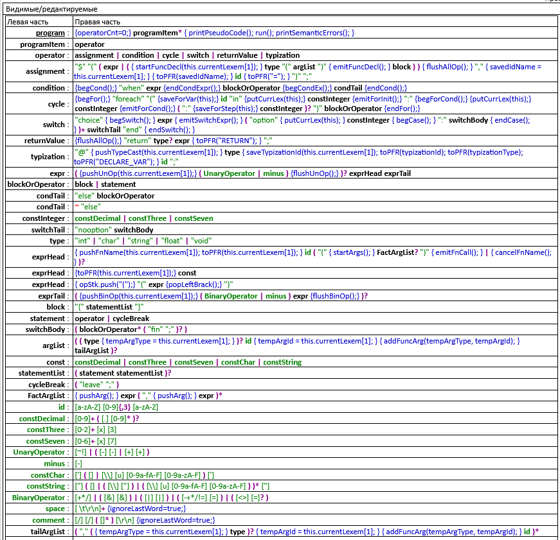
Рисунок 1. Разработанная система правил

6.Результаты тестирования разработанного транслятора
Тестовый пример №1:

$(1, n0n);
$(1, r0r);
$(1, i0i);

when n0n > 0 {
$(r0r + i0i,r0r);
} else {
$(r0r, m0m);
}

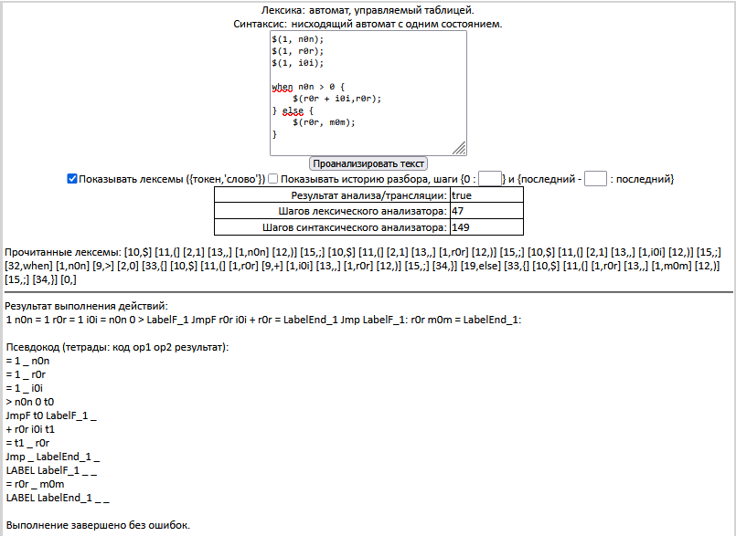

Рис. 2. Результат тестирования
Тестовый пример №2:

// $(1, i0i);
$(i0i, n0n);
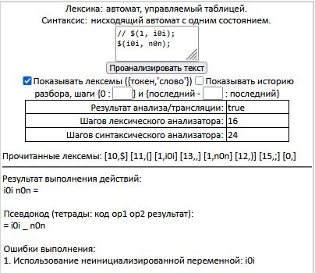
Рис. 3. Результат тестирования
Тестовый пример №3:

$(10/0, n0n);

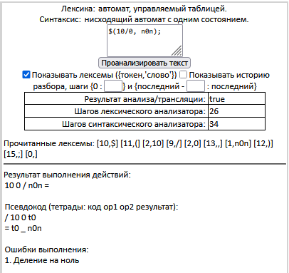
Рис. 4. Результат тестирования

7.Выводы
В ходе лабораторной работы были изучены принципы семантического анализа и построения виртуальной машины для выполнения псевдокода в формате тетрад `<Код><Оп1><Оп2><Рез>`. Реализовано хранение значений переменных (включая временные `t0`, `t1`, …), параметров функций, промежуточных результатов и возвращаемых значений, а также поддержка таблицы меток для выполнения переходов по `LABEL`. Виртуальная машина обрабатывает присваивания (`=`), арифметические (`+`, `-`, `*`, `/`), логические (`&&`, `||`), операции сравнения (`>`, `<`, `>=`, `<=`, `==`, `!=`), условные (`JmpF`) и безусловные (`Jmp`) переходы, приведение типов (`cast`), передачу параметров (`param`), вызовы функций (`call`) и возврат значения (`return`). Реализована поддержка циклов, условного оператора и оператора выбора на уровне интерпретации псевдокода. Также выполняются проверки ошибок времени выполнения: деление на ноль, использование неинициализированной переменной, несовместимость типов операндов, некорректные переходы (неизвестная метка), вызов необъявленной функции и недостаточное количество аргументов.

